Отделение среднего профессионального образования филиала Федерального
государственного бюджетного образовательного учреждения высшего образования
«Уфимский государственный авиационный технический университет»
в г. Кумертау «Авиационный технический колледж»

Ступень обучения: СПО
Направление: Технические науки
Тематика: Цифровые технологии

Научно-исследовательский проект
Тема:
«Информационные технологии для повышения эффективности образовательного процесса»

Работу выполнил:

Колесникова Мария Евгеньевна,
Карасов Ильгизар Ишкалиевич,
студенты 3 курса
Отделение СПО филиала ГБОУВО «УГАТУ» в г. Кумертау «Авиационный технический колледж»

Научный руководитель:
Бабушкина Марина Валерьевна
Преподаватель \
Отделение СПО филиала ГБОУВО «УГАТУ» в г. Кумертау «Авиационный технический колледж»

Кумертау 2020 г.

Аннотация
Актуальность исследовательской работы
Расписание занятий изменяется каждый день, но довольно трудно следить за его изменениями. Порой вернуться в колледж, чтобы проверить расписание вообще невозможно.
Например, как сейчас, когда эта проблема наиболее актуальна - во время пандемии Covid-19, многие учебные заведения перешли на дистанционное обучение, в том числе и Авиационный технический колледж.
Объект и предмет исследования компьютерные технологии, что помогут студентам узнавать об изменениях в расписании онлайн.
Цель данного исследования – разработка сайта и приложения к сайту.
Задача: создать удобную платформу просмотра расписания для студентов и преподавателей.
Методы исследовательской работы
В создании платформы были использованы технологии PWA, библиотека jQuery, плагин slickslider, система управления статическим сайтом textolite.
Основные результаты
Был разработан сайт с помощью технологии PWA, библиотеки jQuery, плагина slickslider и системы управления статическим сайтом textolite.
Теоретическая значимость работы
Автоматизация процесса выставления расписания в Авиационном техническом колледже.
Практическая значимость работы
Сокращение времени для конструирования и выставления изменений в расписании, а также удобство просмотра расписания из любой точки мира.

Введение

Наши студенты решили ответственно отнестись к призывам президента и самоизолироваться. Но это из-за этого, студентам нашего колледжа стало затруднительно узнавать об изменениях в расписании. И чтобы предотвратить хаос и снизить нагрузку на наших преподавателей, мы решили создать удобную онлайн-платформу, которая показывает изменения расписания в режиме реального времени. Это актуально, поскольку каждый телефон способен выходить в сеть, у каждого студента появляется возможность посмотреть расписание везде, где есть доступ к интернету.

Цели и задачи исследования

Целью данного исследования является создание удобной платформы с помощью цифровых технологий, что решает проблему недоступности расписания в период дистанционного обучения, как в период самоизоляции, карантина, а также при заочном обучении.

Методы исследования

В нашей работе был использован язык гипертекстовой разметки HTML, специальный язык, который применяется при создании сайтов в интернете. Язык HTML интерпретируется браузерами; полученный в результате интерпретации форматированный текст отображается на экране монитора компьютера или мобильного устройства.
Во всемирной паутине HTML-страницы, как правило, передаются браузерам от сервера по протоколам HTTP или HTTPS, в виде простого текста или с использованием шифрования[1].
Также была использована textolite – система управления статическим сайтом. Это система для редактирования сайтов, основанных на статических HTML-файлах. Ориентирована на небольшие сайты, требующие периодического обновления. Все изменения на сайте сохраняются прямо в HTML-файлах, что избавляет от необходимости иметь сервер базы данных. Не требует какой-либо интеграции с сайтом, достаточно разместить каталог с системой в корне сайта.
Основной особенностью Textolite является визуальный редактор с возможностью редактировать содержимое сайта без каких-либо форм ввода. Для более серьезных изменений предусмотрен редактор исходного кода с подсветкой синтаксиса и нумерацией строк. Есть также удобный файловый менеджер с функцией многопоточной пакетной загрузки файлов на сервер[2].
В качестве библиотеки, в которой хранятся данные, была взята библиотека jQuery— набор функций JavaScript, фокусирующийся на взаимодействии JavaScript и HTML. Библиотека jQuery помогает легко получать доступ к любому элементу DOM, обращаться к атрибутам и содержимому элементов DOM, манипулировать ими. Также библиотека jQuery предоставляет удобный API для работы с AJAX. Точно так же, как CSS отделяет визуализацию от структуры HTML, JQuery отделяет поведение от структуры HTML.
Библиотека jQuery содержит функциональность, полезную для максимально широкого круга задач. Тем не менее, разработчиками библиотеки не ставилась задача совмещения в jQuery функций, которые подошли бы всюду, поскольку это привело бы к большому коду, большая часть которого не востребована. Поэтому была реализована архитектура компактного универсального ядра библиотеки и плагинов. Это позволяет собрать для ресурса именно ту JavaScript-функциональность, которая на нём была бы востребована. [3].
И также с помощью плагина slickslider была разработана анимация дней недели на сайте. При нажатии на день недели страница с предметами перелистывается, а сам день недели встаёт на место понедельника. Остальные дни недели смещаются относительно выбранного дня (см. Приложение 1, Приложение 2)[4].
С помощью технологии PWA было разработано приложение для смартфона. Технология PWA расшифровывается как прогрессивное веб-приложение, которое трансформирует сайт в приложение и даёт сайтам возможности приложений для мобильных устройств [5]. Благодаря этой технологии наш сайт становится приложением, которое можно устанавливать на смартфоны или планшеты студентов и преподавателей. А также это приложение сможет работать оффлайн. Благодаря кэшированию контента приложение даёт возможность студентам и преподавателям просмотреть сохранённые расписания в случаях, когда интернет отсутствует. Прямо из браузера его можно поставить на главный экран телефона, и оно будет отправлять push-уведомления и получит доступ к аппаратным средствам гаджета. И все это даже при нестабильном подключении или офлайн [6].

Результаты исследования и их обсуждение

В нашем приложении присутствует поиск по группам и каждый, скачавший приложение или использующий наш сайт может с лёгкостью найти свою группу (см. Приложение 3) и просмотреть расписание не только уроков, но и звонков (см. Приложение 4).
Тем не менее, для удобства, напротив каждой дисциплины стоит время начала занятия. Также под каждым занятием в расписании расположены фамилия преподавателя и номер аудитории, в которой проводится занятие.
Для студентов-первокурсников, разделение на чётные и нечётные недели является чем-то новым и непривычным. И для разрешения постоянной путаницы в правом верхнем углу написано, какая сейчас неделя, а также кроме этого день недели и время.
Приложение полностью адаптивно и удобно в использовании. Дизайн интуитивно понятный и будет прост в использовании для новичков (см. Приложение 5).

Выводы
Мы пришли к выводу, что сайт и приложение к сайту будут достойным решением недоступности расписания учебных занятий при дистанционном обучении, а также при возникновении текущих изменений в расписании при очной форме обучения.
Благодаря всемирной сети Интернет расписание можно будет просмотреть из любой точки мира.

Заключение
Это приложение было бы полезно не только во время самоизоляции и дистанционного обучения, но и в будущем, как для студентов, так и для других участников образовательного процесса.
В перспективе готовится обновление сайта, позволяющее организовать процесс мониторинга свободных аудиторий.

Приложение

Приложение 1
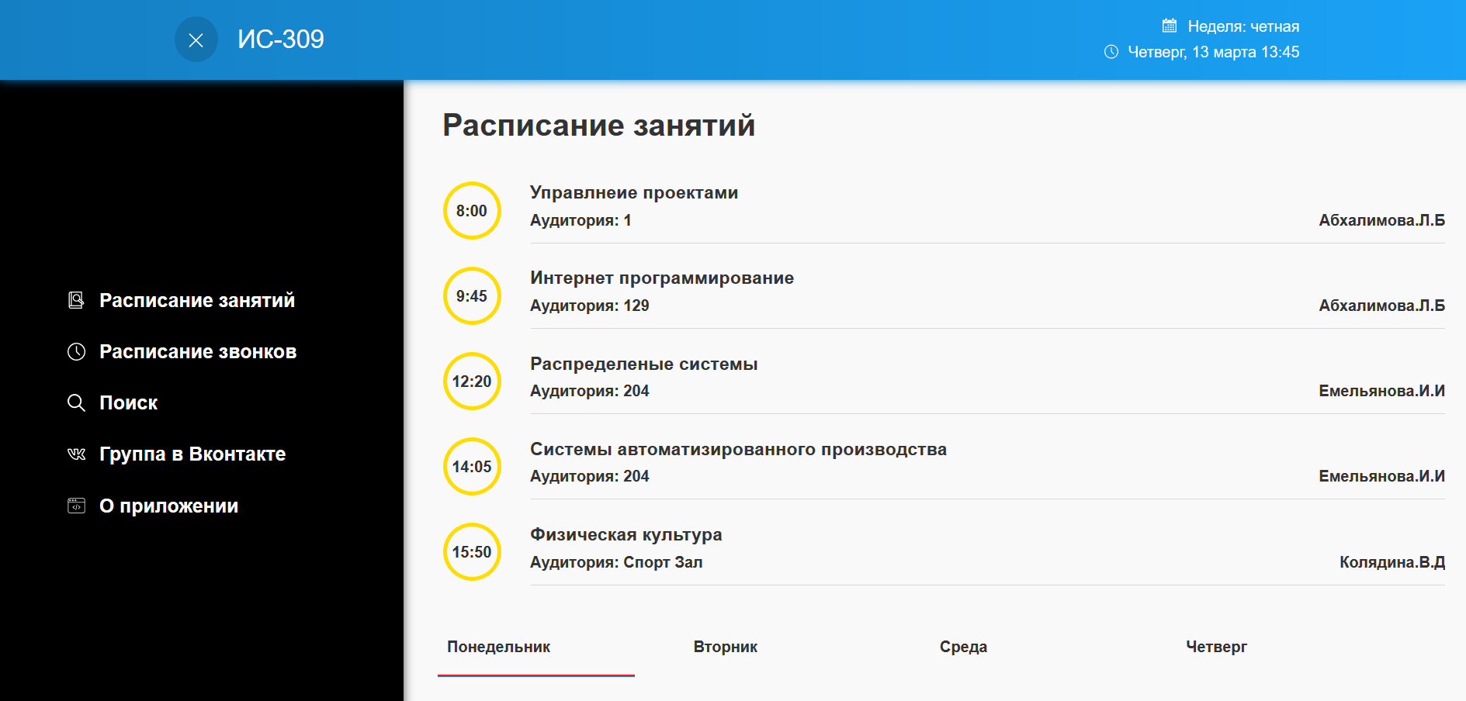
Рисунок 1 – Сайт расписание – Понедельник
Приложение 2

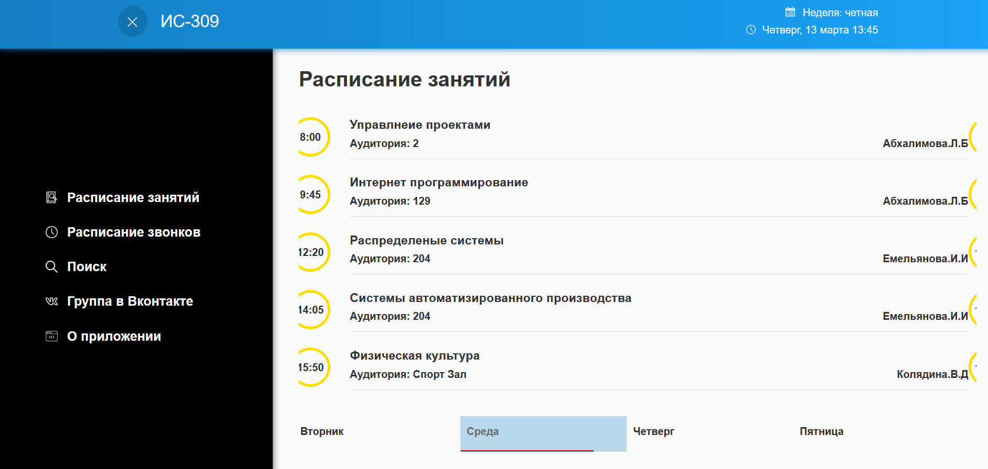
Рисунок 2 – Сайт расписание – Среда

Приложение 3

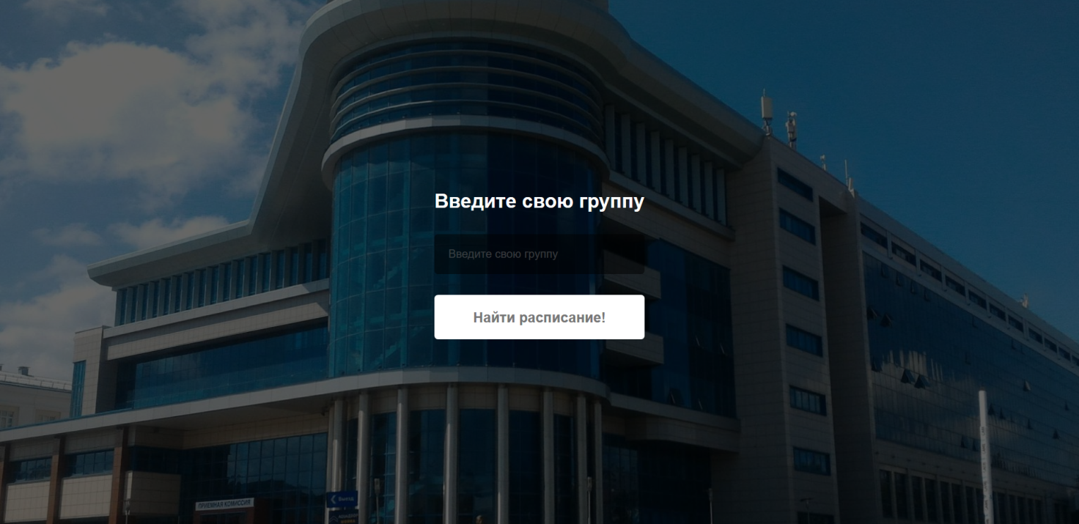
Рисунок 3 –Поиск по сайту

Приложение 3

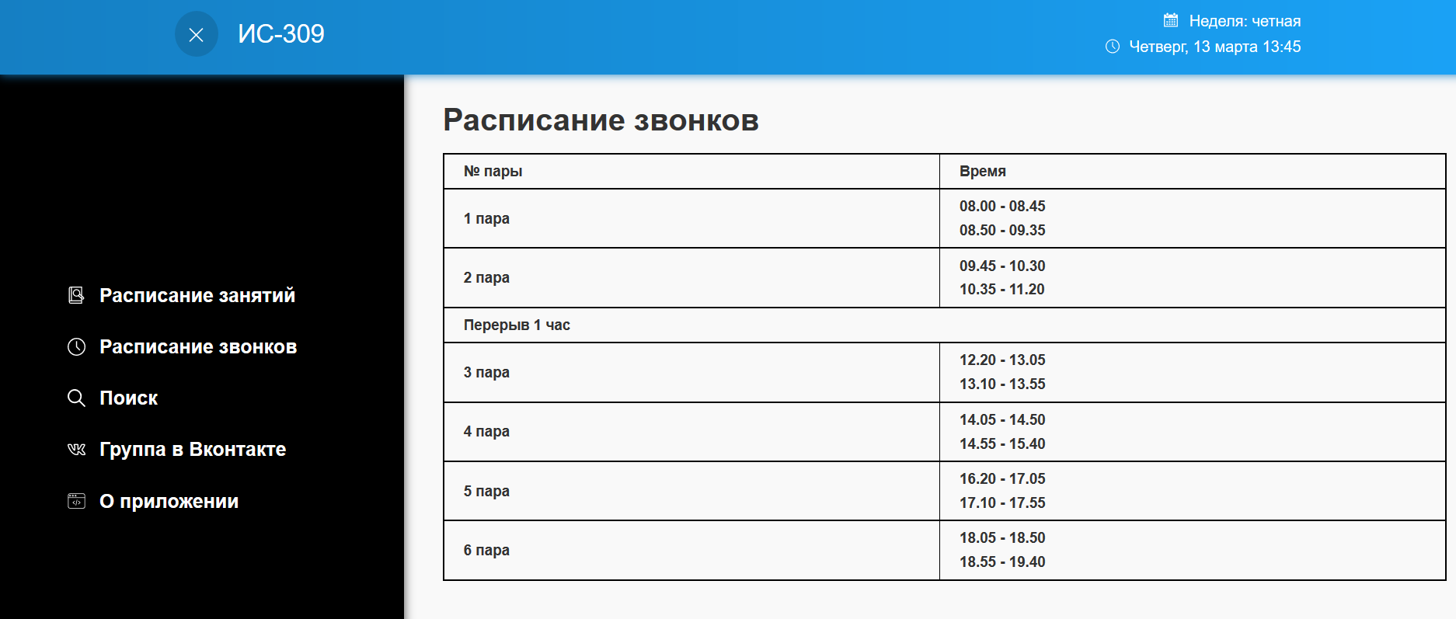
Рисунок 4 – Расписание звонков

Приложение 4

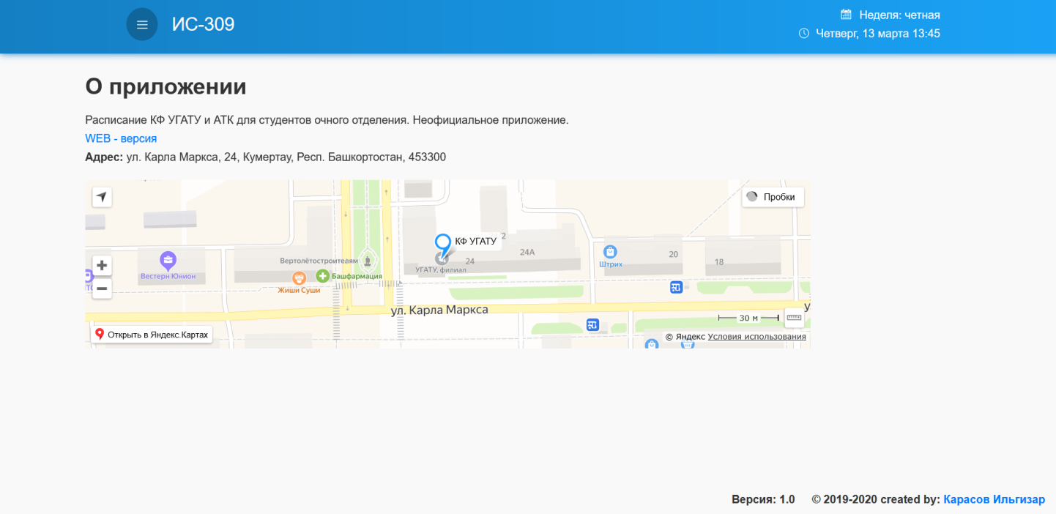
Рисунок 5 – О приложении

Литература

1. [Электронный ресурс]. – Режим доступа: https://ru.wikipedia.org/wiki/HTML
2. [Электронный ресурс]. – Режим доступа:https://textolite.ru/
3. [Электронный ресурс]. – Режим доступа: https://ru.m.wikipedia.org/wiki/JQuery
4. [Электронный ресурс]. – Режим доступа: https://kenwheeler.github.io/slick/
5. [Электронный ресурс]. – Режим доступа: https://m.habr.com/ru/post/418923/
6. [Электронный ресурс]. – Режим доступа: https://ru.wikipedia.org/wiki

